**Ejercicios de Comandos 6**

**Utiliza Filtros para Realizar los siguientes Ejercicios**

Desde la carpeta personal de usuario

1. Muestra todos los directorios de la carpeta personal de usuario.

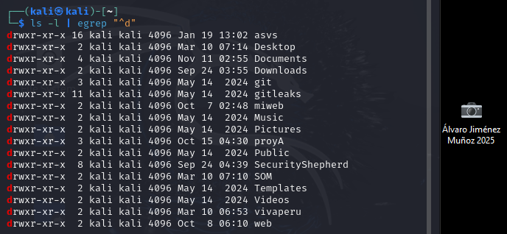

1. Muestra todos los ficheros regulares de la carpeta SOM.

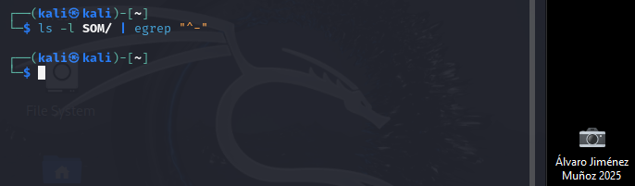

1. Muestra aquellos ficheros regulares que pertenecen al usuario con el que has iniciado sesión y se encuentran en la carpeta SOM.

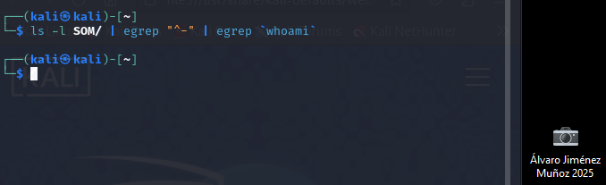

1. Muestra todos los enlaces simbólicos que se encuentran en la carpeta personal de usuario o en alguna de sus subcarpetas.

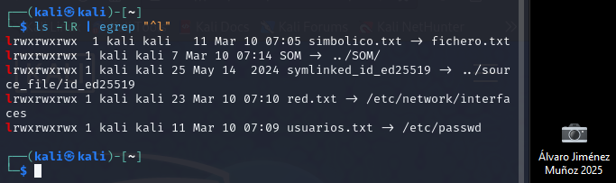

1. Muestra todos los enlaces simbólicos que se encuentran en la carpeta personal de usuario o en alguna de sus subcarpetas que apuntan a un fichero txt.

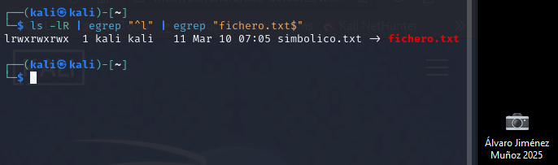

1. Muestra todos los enlaces simbólicos que se encuentran en la carpeta personal de usuario o en alguna de sus subcarpetas, que apuntan a un fichero txt y que pertenecen al usuario.

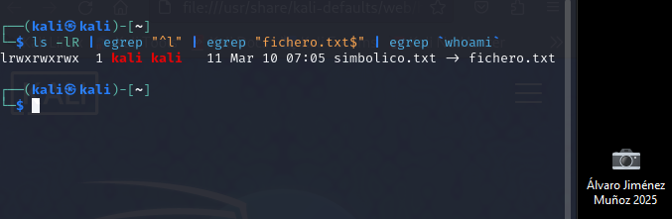

1. Mostrar todos aquellos ficheros de la carpeta personal de usuario que no son directorios.

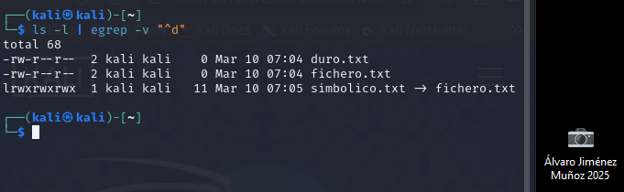

1. Mostrar todos aquellos ficheros de la carpeta personal de usuario que no son enlaces simbólicos.

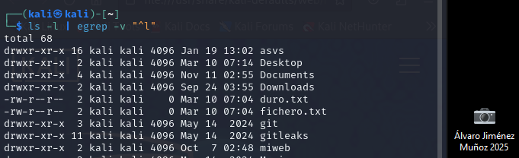

1. Mostrar todos aquellos ficheros de la carpeta personal de usuario que tienen extensión .txt y no son enlaces simbólicos.

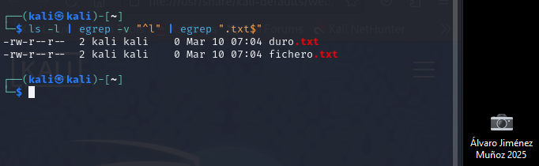

1. Mostrar todos aquellos ficheros de la carpeta SOM para los que todos los usuarios tienen permiso de lectura.

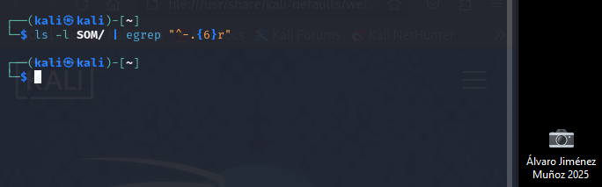

El ejercicio de arriba esta mal, sería así -> ls -l SOM/ | egrep”^[ l | - ].{6}r”

1. Mostrar todos aquellos ficheros regulares de la carpeta SOM para los que todos los usuarios tienen permiso de lectura.



**Revisión de Conceptos sobre Patrones y Comandos**

1. Los patrones del comando ls no son iguales que los que se utilizan con el comando grep. Explica qué archivos y directorios muestran el comando “ls” con las siguientes expresiones:

a. *[ab].* -> archivos acabados en a o b y con cualquier extension

b. arb[A-P] -> archivos llamados arb + letra mayuscula entre A y P

c. texto1[1-4] -> archivos llamados texto + número entre 1 y 4

d. [1-3]???t* -> archivos comenzados por número entre 1 y 3 + 3 caracteres + t + cualquier cosa

e. [123]???t* -> lo mismo

f. [dD]ocs -> archivos llamados docs o Docs

g. [!0-9]?.* -> archivos que no comienzen por número, tengan solo un caracter mas y cualquier extension

h. Texto[!123] -> archivos llamados Texto + caracter que no sea 1, 2 o 3

i. Le[ae]me -> archivos llamados Leame o Leeme

j. [a-zA-Z]asa.txt -> archivos que empiezan por una letra mayuscula o minuscula + asa.txt

1. Modifica el fichero agenda.txt para que el nombre empiece en la columna 1, el primer apellido en la 10, el segundo apellido en la 20, el teléfono en la 30 y la ciudad en la 40

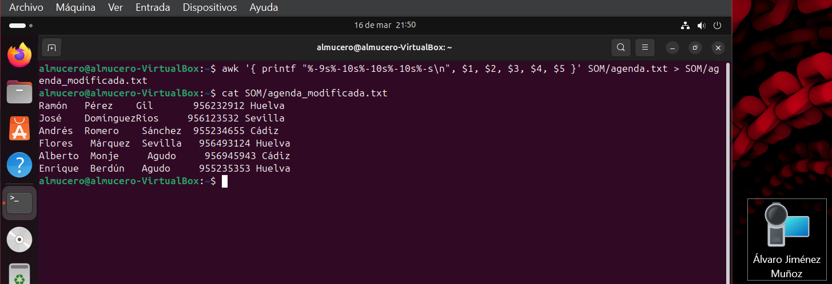

1. Ordena el fichero agenda.txt por nombre.

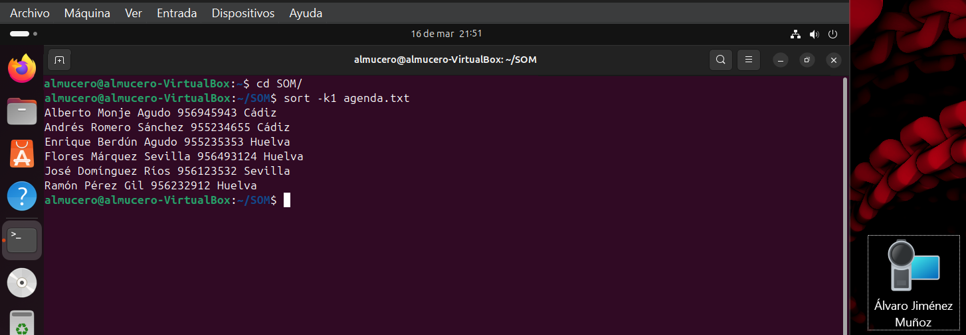

1. Ordena el fichero agenda.txt por el primer apellido

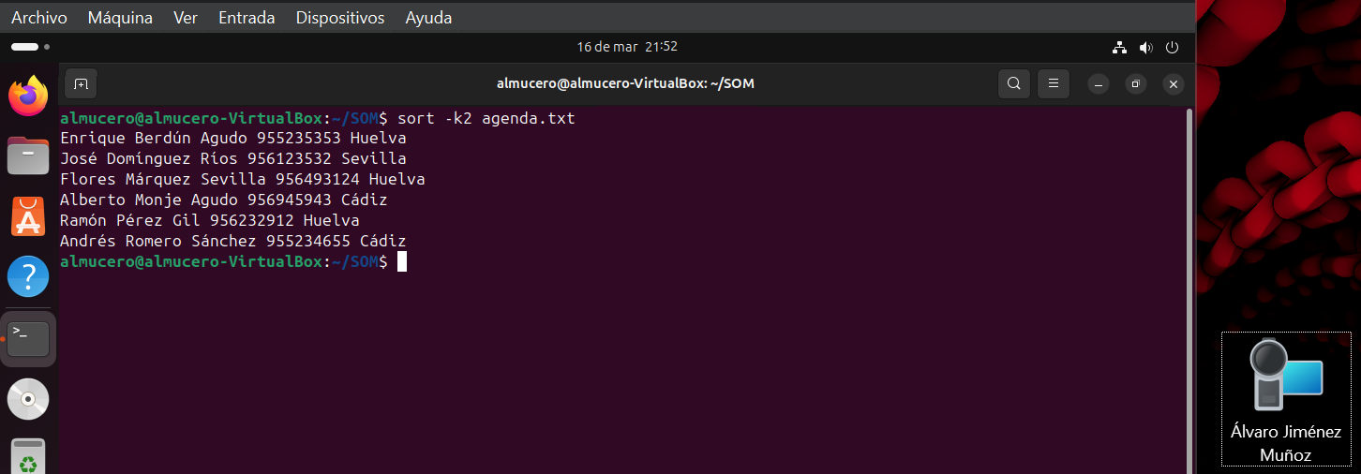

1. Muestra todos los contactos de Huelva.

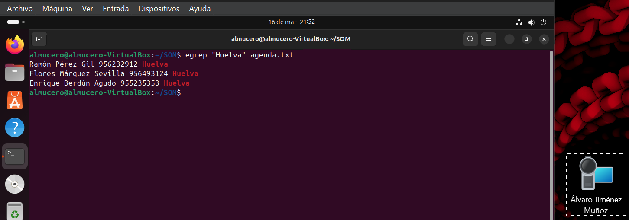

1. Muestra todos los contactos de Huelva y guarda el resultado en un fichero Huelva.txt

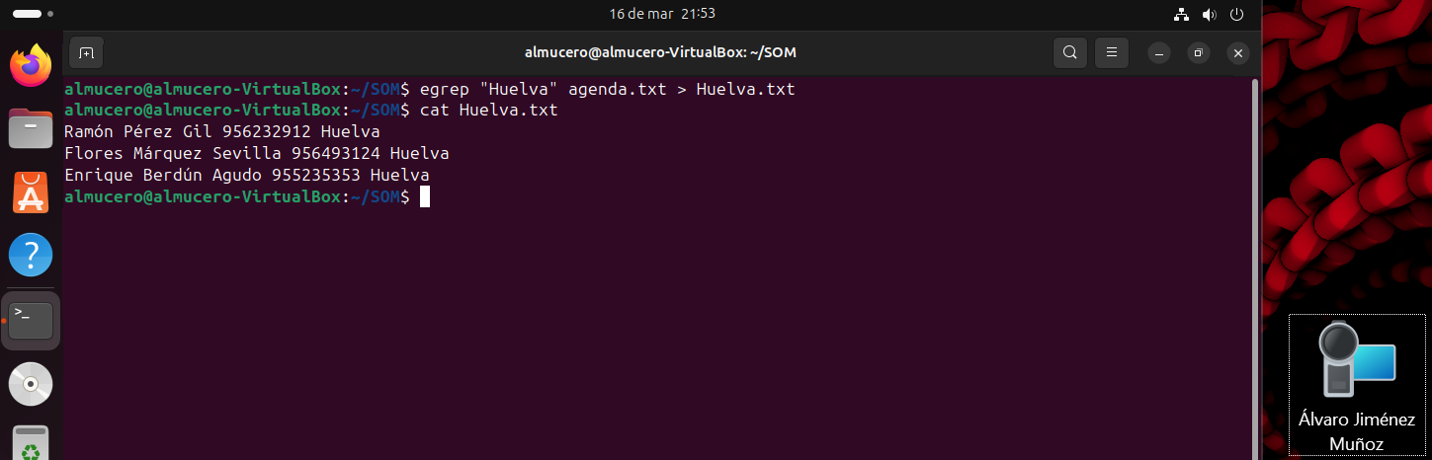

1. A partir del fichero agenda.txt muestra el número de contactos de Huelva.

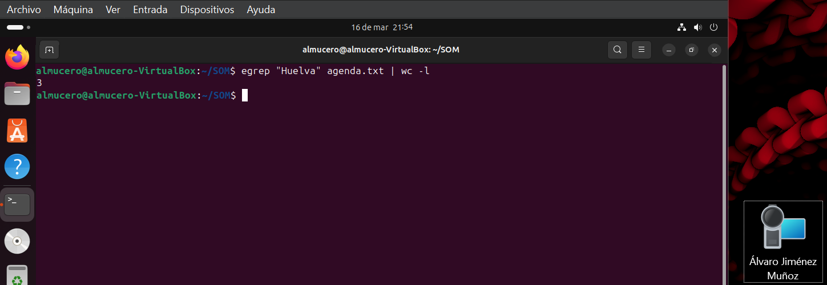

1. Muestra por orden alfabético todos los contactos de Huelva ordenados por apellido.

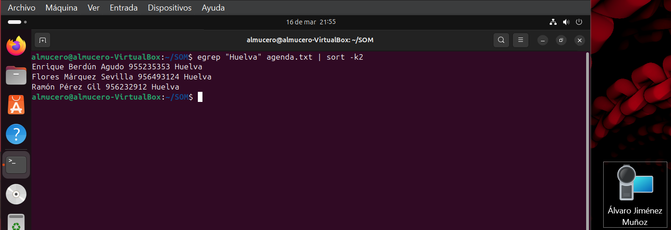

1. A partir del fichero agenda.txt muestra el número de contactos que no son de Huelva.

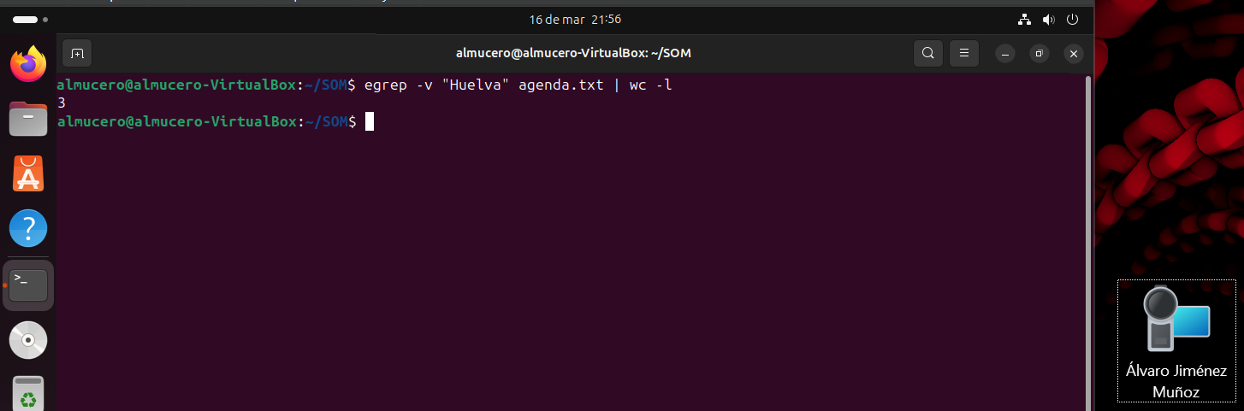

1. Muestra sólo los ficheros ocultos del directorio /etc

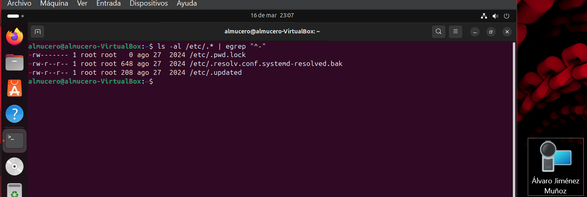

**Búsqueda de Ficheros**

Desde la carpeta personal

1. Busca en la carpeta personal y en todos sus subdirectorios aquellos ficheros cuyo nombre sea user.

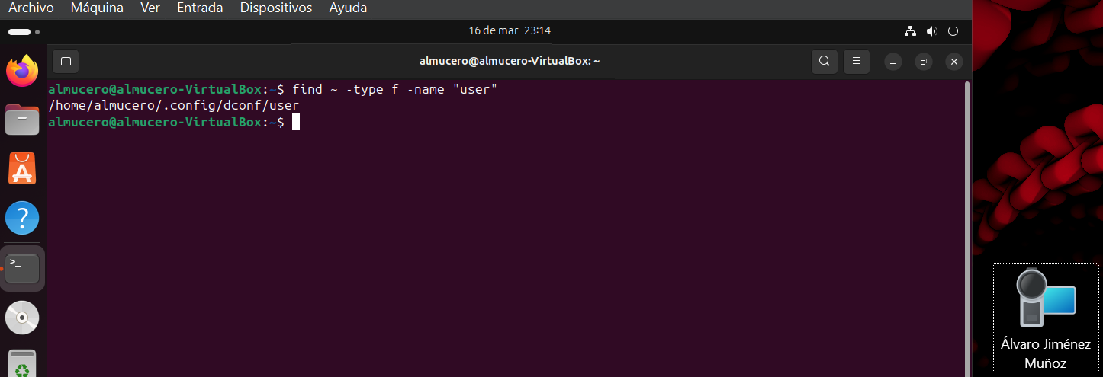

1. Busca en la carpeta personal y en todos sus subdirectorios aquellos ficheros cuyo nombre sea user que estén, como mucho, en un directorio inferior al actual.

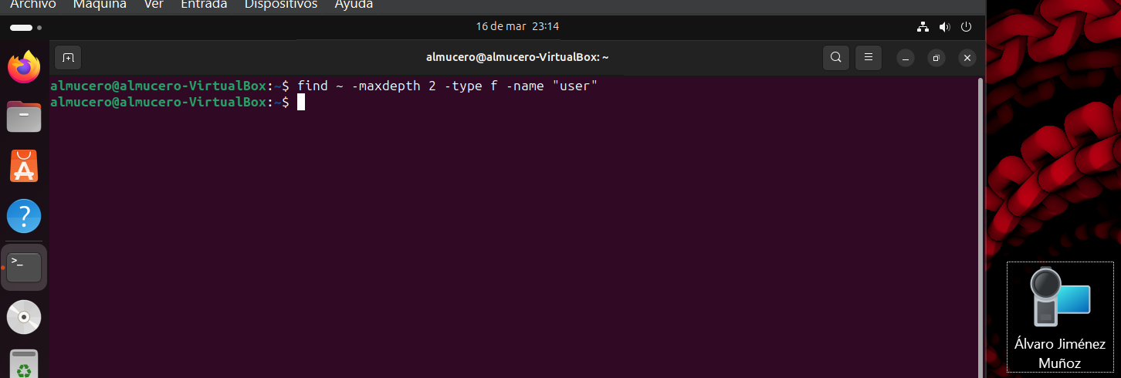

1. Busca los ficheros que han sido accedidos hace más de 3 días.

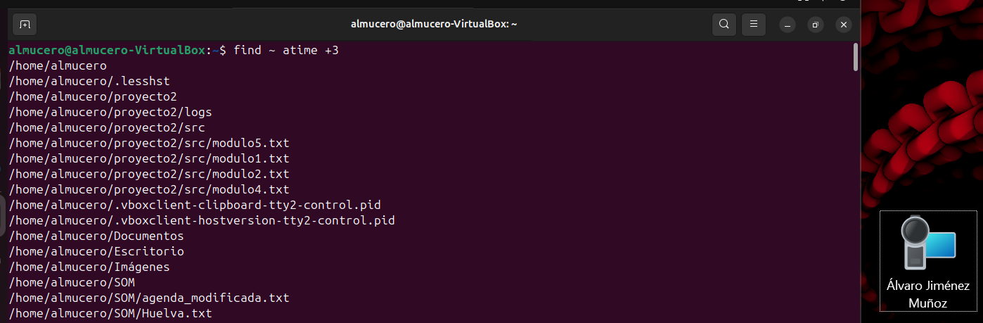

1. Busca los ficheros que han sido modificados más recientemente que el fichero user.txt de SOM.

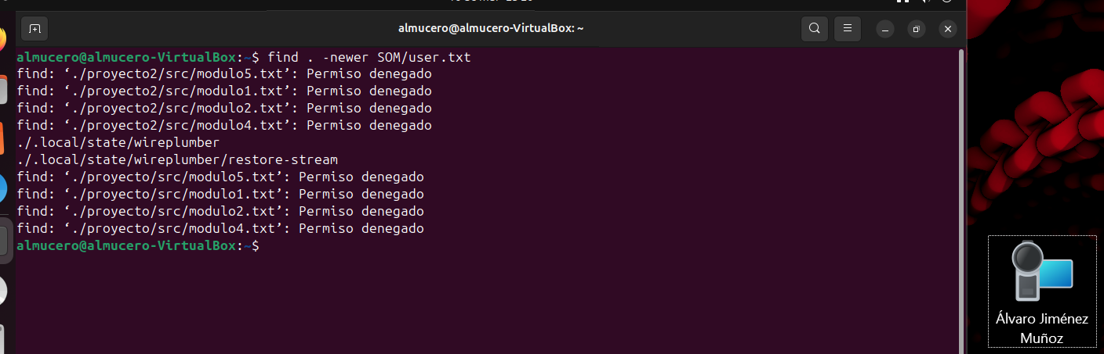

1. Busca los ficheros de /etc que son ejecutables.

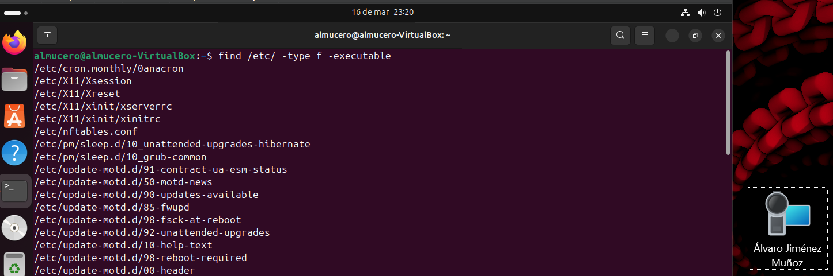

1. Busca los ficheros de /etc que pertenecen al grupo root

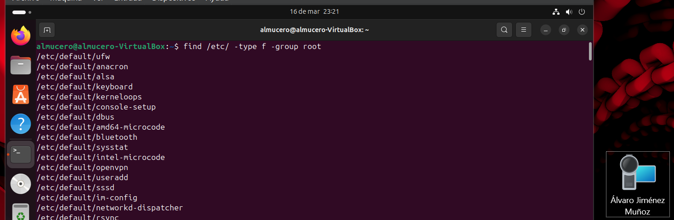

1. Busca los ficheros de /etc y todas sus subcarpetas que son ficheros regulares y pertenecen al grupo root.

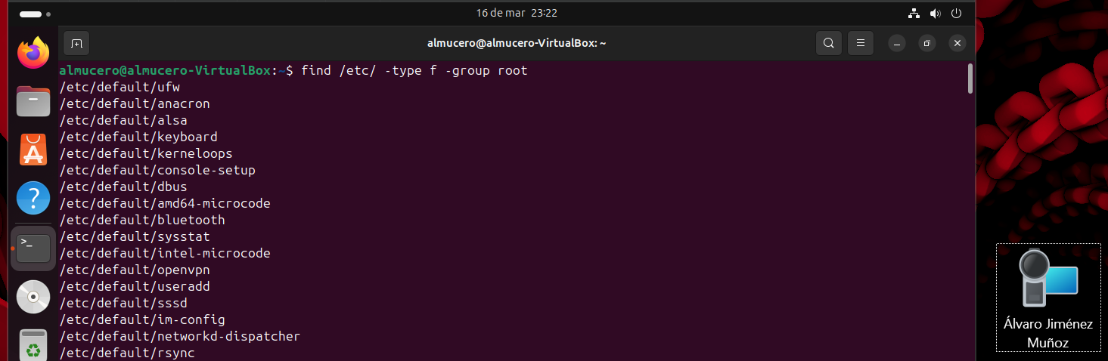

1. Busca los ficheros de /etc y como mucho algún subdirectorio inferior que son ficheros regulares y pertenecen al grupo root.

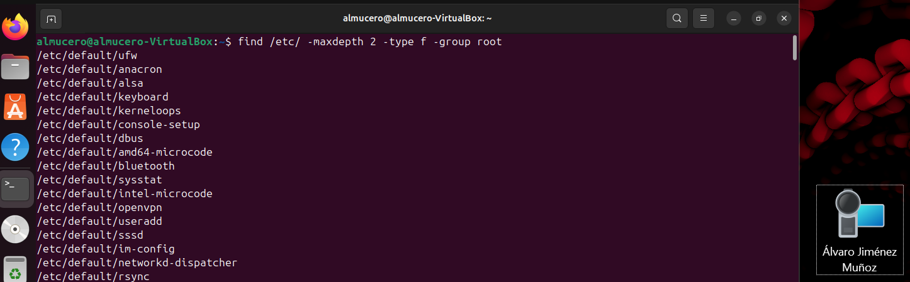

1. Busca los ficheros de la carpeta personal y sus subdirectorios que no pertenecen a tu usuario.

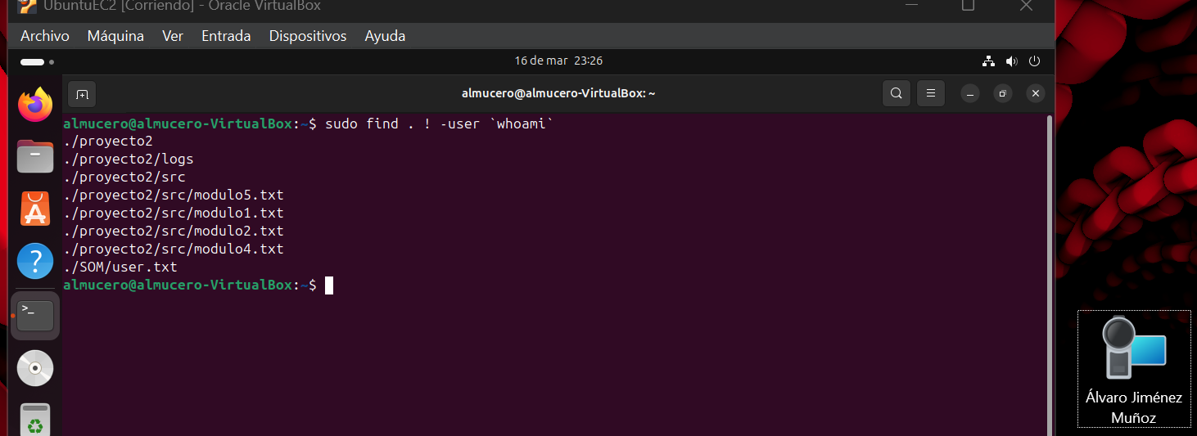

**Filtro CUT**

1. A partir del fichero /etc/passwd, muestra todos los usuarios dados de alta.

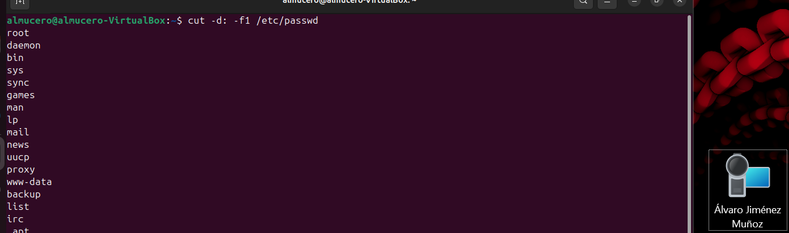

1. A partir del fichero /etc/passwd, muestra los 10 primeros caracteres de cada línea.

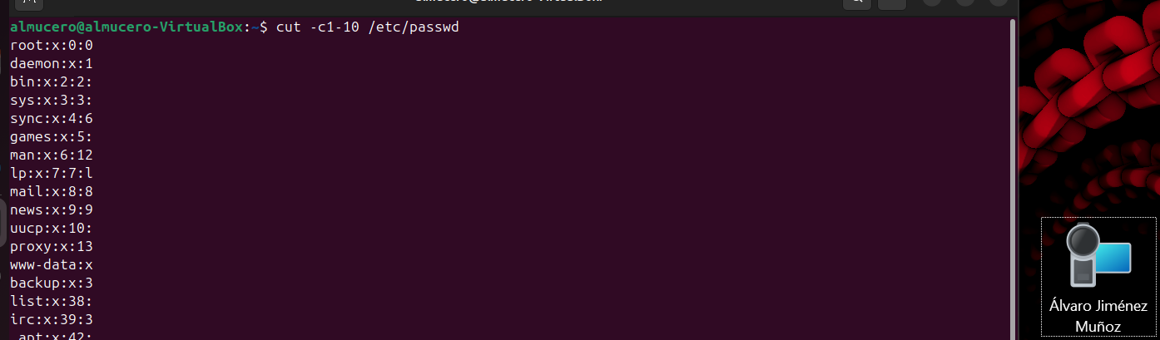

1. A partir del fichero /etc/passwd, muestra el usuario y su nombre completo asociado.

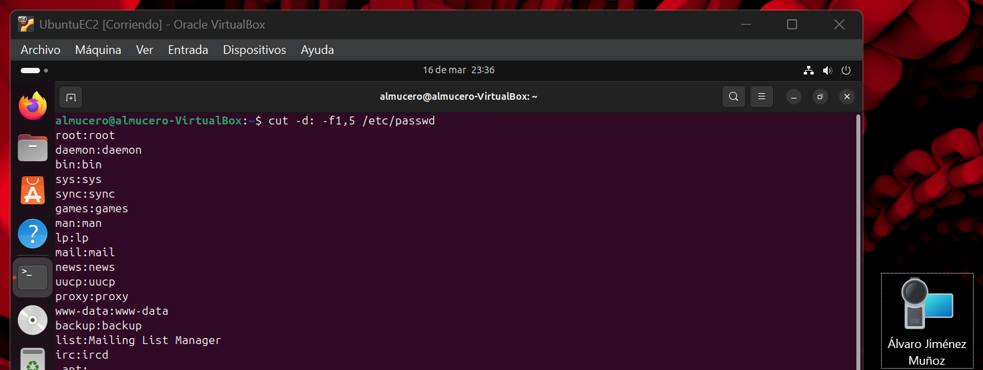

1. A partir del fichero /etc/passwd, muestra el nombre de usuario, uid, gid y nombre completo.

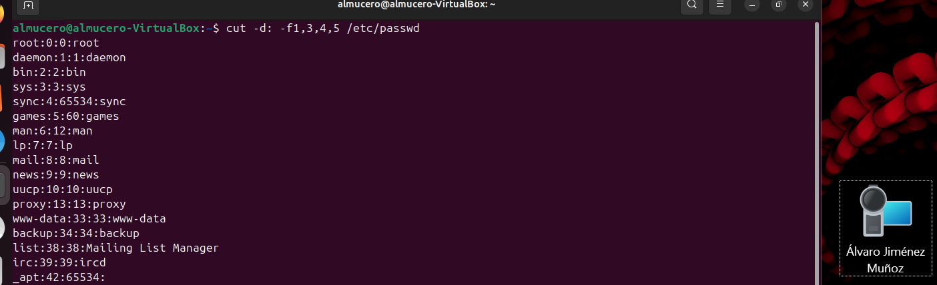

1. A partir del fichero /etc/passwd, muestra el nombre de los cinco primeros usuarios, su uid, gid y nombre completo.

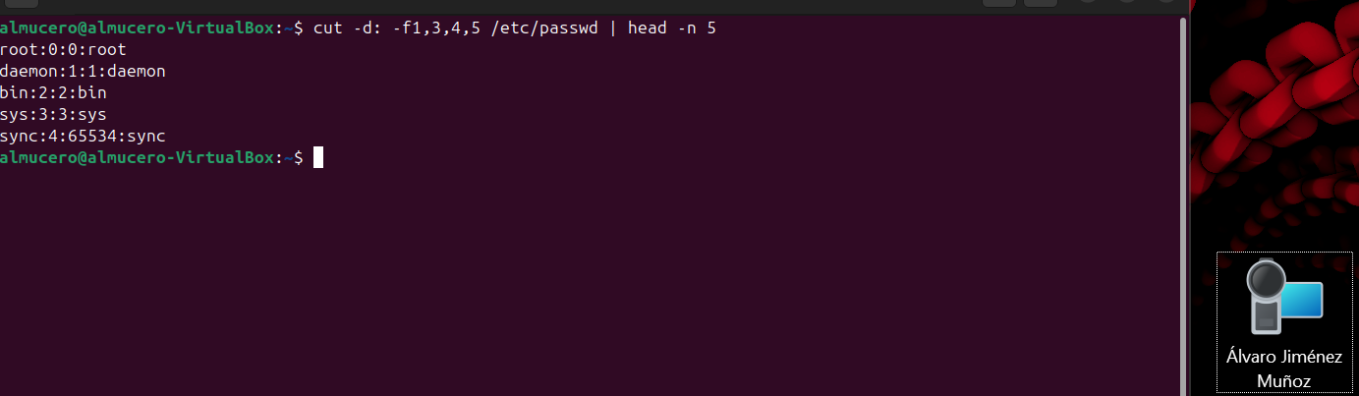

1. Muestra el nombre de usuario y el nombre completo asociado a aquellos usuarios que tienen como intérprete de comandos el /bin/bash.

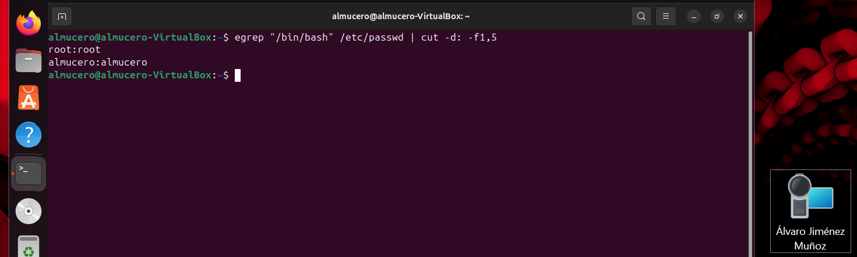

1. A partir del fichero /etc/passwd, indica los diferentes intérpretes de comandos que hay sin repetir de forma ordenada.

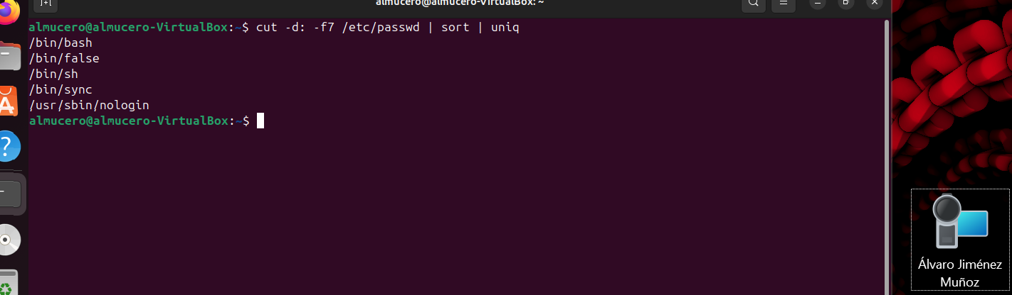

1. A partir del contenido del directorio /etc, muestra los permisos y el nombre de cada fichero.

No sé hacer con cut estos 2

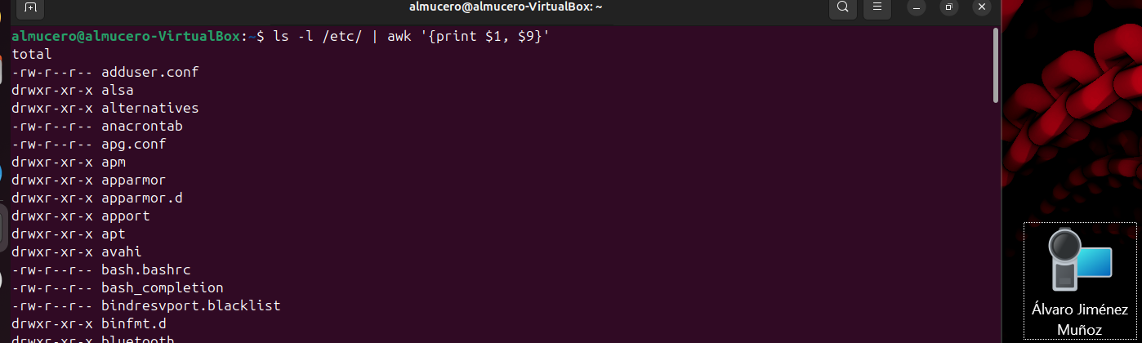

1. A partir del contenido del directorio /etc, muestra los permisos y el nombre de cada fichero que sea enlace simbólico.

